Уличная светодиодная лента 220в
В нынешнем году спрос на светодиодные ленты значительно увеличился, исходя из статистики всемирного рынка и интернет-площадок по отдельности. Такой рост покупок не удивителен, так как диодные полоски — это качественное освещение и повышенное настроение каждого гостя вашей квартиры или посетителя магазина, витрины которого украшены светодиодами. Диодные светильники используют в самых разных областях:
- В качестве дизайна домашнего интерьера;
- для преображения автомобильного салона;
- В магазинах, торговых центрах, салонах красоты;
- В аквариумах;
- В открытых теплицах или на уличных грядках.
В этом случае светодиоды выполняют не только визуальную задачу, но и практическую. Любому зеленому растению нужен свет. Если в теплице или месте, где произрастают цветочки, тусклое освещение, ростки не получат качественного развития.
- для освещения наружной стороны дома;
- В рекламных целях (вывески, билборды);
- для придания нового вида автомобилю (колеса, днище);
- В качестве украшения деревьев, столбов, скамеек;
- для освещения водоемов или наружных бассейнов.
Держу пари, что немногие заметили одну особенность в списке. На самом деле, он разделен на 2 части: внутреннее оформление и наружное (уличное). Первые 4 пункта применяются внутри какого-либо пространства: помещения либо салона автомобиля. Последние 6 пунктов — снаружи, что требует дополнительной защиты от перепадов температуры и прочих факторов. Об уличных светодиодных лентах мы сейчас и поговорим.
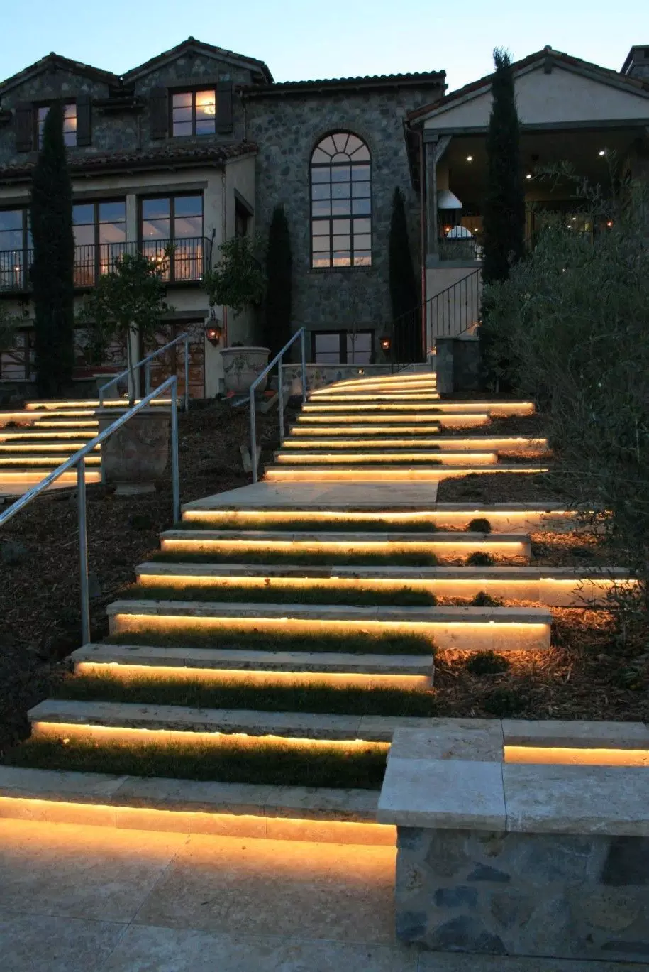
Как выбрать ленту
Параметры, на которые следует обратить внимание при выборе светодиодной ленты для уличного освещения:
- Уровень защищенности;
- Напряжение;
- Определенный цвет или количество цветов (3-4).
А теперь расскажем поподробнее о каждом пункте. Сначала нужно сопоставить те условия, в которых будет функционировать устройство, с характеристиками самого прибора. Если полоска находится возле водоема либо на открытом пространстве, куда могут попасть капли дождя, рекомендуется приобрести ленту с высоким уровнем устойчивости ко внешним воздействиям. В противном случае, при первом же дожде аппарат выйдет из строя либо же некоторые из светодиодов погаснут, что испортит общий вид.

Как определяется степень защищенности
Уровень стойкости можно определить по всенародно установленному параметру IP — Ingress Protection, что переводится как защита от проникновений. Если точнее, то значения этого пункта классифицируют степени защиты от попадания твердых предметов, например, пальца или даже пыли и жидкостей — тех же каплей дождя. IP применяется к оболочкам не только светодиодных приспособлений, но и всех электроприборов в общем. Первая цифра обозначает защищенность от твердых тел, вторая — от влаги. Популярные защитные классы представлены ниже.
IP20
Это минимальный показатель защищенности электроприбора. К аппарату можно прикоснуться пальцем, однако от монтажного инструмента, проволоки и еще меньших предметов могут повредиться диоды или контакты. Защиты от влаги нет совсем, поэтому даже пару капель могут заставить хозяина светильника вызывать мастера по ремонту либо покупать новое освещение. Такие аппараты часто используются в помещениях, где угроза повреждения довольно мала.
IP44
Параметр свидетельствует о том, что лента переживет проникновение проволоки, однако пыль может испортить устройство. Второй показатель «4» — знак, что полоска выдержит сплошное обрызгивание водой, но не потерпит обрызгивания струйного. Применимо в местах с повышенной влажностью, к примеру, в ванной комнате.
IP54
Из 7 возможных классов «5» стоит на 6 месте, что говорит о высокой степени изоляции. Этот прибор не пострадает даже от пыли. Правда, защита от мелких предметов не полная, а частичная. Как и IP44, устройство защищено от сплошного обрызгивания водой. Широко распространено в электротехнических компонентах.
IP66
В этом случае аппарат не повредится ни от пальца, ни от проволоки, ни от пылевых частиц. Сильный водяной напор также не нанесет вред диодному приспособлению, однако при погрузке устройства в жидкость не стоит надеяться, что прибор не выйдет из строя.
Для определения класса «влажной» защищенности есть еще параметры «7» и «8».
- 7;
Защищает ленту при попадании в жидкость на короткий промежуток времени.
- 8.
Высший класс, при котором полоску можно погружать в воду на длительное время.
Все аппараты, показатели которых начинаются от «6», приспособлены для оборудования мест, подверженных атмосферным воздействиям: сильный ветер, частые осадки, аномально повышенная влажность и другие.

Обычно, если увеличить один показатель, соответственно увеличивается и второй. К примеру, устройство, которое способно погружаться в воду на длительное время, защищено также и от попадания пыли, и наоборот. Поэтому защита с показателями IP37 — абсурд.
Напряжение
После того, как человек определился со степенью защищенности, ему нужно подумать о желаемом напряжении. Современные производители диодных устройств выпускают полоски, удовлетворяющие потребности самого придирчивого покупателя. Модели есть на 12, 24, 48 Вольт и так далее, но особенное внимание хочется обратить на ленты 220В. Приборы с таким способом питания отличаются простотой эксплуатации и более экономной комплектацией. Для работы полоски на 220 Вольт не требуются дополнительные стабилизаторы напряжения, блоки питания и прочее. Достаточно всего одного компактного выпрямителя, с помощью которого осветительный аппарат включается в розетку. В выпрямителе находится диодный мост, обеспечивающий функционирование светодиодов. В отличие от адаптера питания, который обычно подключается каждые 5 метров, одного выпрямителя хватает на стометровый отрезок ленты. Конечно, для домашнего декорирования такие длинные полоски не нужны, но для уличного освещения эффективнее выбрать именно их.
Разнообразие цветов
Разобравшись с техническими моментами, человек переходит к последнему, самому главному — визуальному.
Ленты бывают:
- одноцветными (монохромными);
Одноцветные ленты светят - не сложно догадаться по названию - только одним цветом. Однако лишь красного или зеленого свечения, к примеру, часто недостаточно для создания красивого интерьера и поднятия настроения. На помощь приходят RGB-устройства.
- трехцветными (RGB);
RGB — это аббревиатура, состоящая из названий трех основных цветов: R — красного, G — зеленого и B — синего. Эти три цвета смешиваются и получают абсолютно новый оттенок, совсем не похожий на остальные. С помощью определенных контроллеров можно установить программу свечения: интенсивность освещения, яркость, динамику переливания цветов и скорость затмения. Все прекрасно, однако из основных цветов нельзя получить чистый белый оттенок — только желтоватый или молочный.
- четырехцветными (RGB+W).
RGBW выполняет те же функции, что и трехцветный аналог, но еще способна полностью передавать белый цвет, никак его не искажая. На самом деле, людей обычно не беспокоит четкость белого оттенка, поэтому они обходятся трехцветной линейкой.
Как выбрать место монтажа
Как уже говорилось ранее, варианты мест для украшения светодиодной ленты на улице неограниченны, все зависит только от изощренности вашей фантазии и количества идей в голове. Полоска подойдет как для декорирования примагазинной дорожки, так и для фасада дома. Оба варианта чаще можно наблюдать в преддверии Нового года или Рождества Христова. Ниже представлен пример креативного рождественского декора.

Освещение, использующееся в архитектуре и ландшафтном дизайне, также органично смотрится на зданиях и архитектурных сооружениях.

Подсветкой обрамляются даже деревья и кусты. Особенный вид принимают кроны деревьев, расположенных на длинных аллеях либо в парках.

Светодиодная подсветка имеет большой спрос у маркетологов, которые используют ее для рекламы либо вывесок с названием заведения.

Особенности монтажа
Существует мнение, что в домашних условиях выполнить монтаж легче, чем на улице. Действительно, снял защитную пленку и придавил полоску к стене липкой стороной — проще простого. Но уличная установка также не потребует множества усилий. Нужно приобрести пластиковые хомутики, с помощью которых человек легко зафиксирует линейку на дереве или других предметах, которые можно обхватить. Преимущество установки стяжками заключается в том, что демонтаж ленты пройдет еще быстрее, чем сама установка. Это будет плюсом в тех случаях, когда декорирование делается на непродолжительный срок, например, к наступающему празднику или торжеству.
Если же прикрепить подсветку требуется к необхватному предмету - дому, к примеру, - рекомендовано приобрести скобы из пластика. Их можно использовать только, если обшивка фасада не испортится от небольших отверстий. В ином случае, применяется особое крепление с хомутком, если дом сделан из кирпича или другого твердого материала. Следующим этапом будет подключение ленты.

Как подключить ленту 220 В
Как говорилось ранее, если светильник будет использоваться в уличных условиях, то выгоднее приобрести ленту, которая функционирует от 220В — переменного напряжения. В любом случае, если есть необходимость в установке длинного устройства, ленту 220 В станет удобнее и дешевле использовать за счет отсутствия большого количества блоков питания.
Прибор разрезается только на части, кратные 1 метру. Чтобы пользователь не ошибся и не сидел часами с линейкой, производители специально помечают места разрезов. Для начала определитесь с оптимальной длиной устройства. Каждая отметка — 1 метр, достаточно просто посчитать отметки.
Алгоритм подсоединения:
- Первый конец отрезка, который не будет использоваться, изолируйте заглушкой из пластика, чтобы не повредить ни аппарат, ни окружающие предметы.
- На противоположный конец надеваем коннектор.
- Следующим действием будет присоединение проводов выпрямителя к «рабочей» стороне. Обязательно соблюдайте полярность.
- После герметизации устройство готово к эксплуатации.
Обычно мощность выпрямителя равняется 700 Вт, однако при использовании ленты короче 100 метров можно приобрести выпрямитель послабее и, соответственно, подешевле.
Для подключения разноцветного освещения ленте требуется RGB-контроллер, который, в свою очередь, питается от выпрямителя. Светорегулятором настраивается цвет, интенсивность и программа переливания. Часто в наружных конструкциях есть пластиковый коробок, в котором содержится и контроллер, и выпрямитель, управляющиеся удобными кнопками. Есть и более комфортные модели с пультами дистанционного управления и даже с возможностью регулирования со смартфона.

Особенности светодиодной ленты
На поверхности каждой светодиодной ленты содержится установленное количество светодиодов, чаще это число равняется 60 на один метр. Почему именно 60? Разделим общее напряжение - 220В - на напряжение одного диода - 3.4В - и получим как раз примерно 60. Проведя последовательное подключение такого количества светодиодов, человек может спокойно обойтись без установки стабилизирующего блока питания.
Из-за того, что диоды помещены на саму плату, прибор сгибается лишь в одну сторону. Светодиоды дюралайта, к примеру, находятся внутри эластичного шнура, что позволяет монтировать его в любые места. Дюралайт, однако, не отличается ярким свечением, что дает преимущество светодиодным полоскам. Высокую интенсивность свечения устройство получает за счет SMD-диодов. Несмотря на все преимущества, базовая модель ленты не выдерживает механические повреждения и поступления жидкости внутрь из-за отсутствия дополнительной оболочки защиты. По этой причине в качестве наружного освещения редко используют обычные ленты с низкой защищенностью. Применяются влагозащищенные крепкие устройства, выдерживающие и поток воды, и попадание твердых предметов. В среднем такие полоски полностью функционируют при температуре от -20 до 40 градусов по Цельсию. Продвинутые модели работают и при 60 градусах тепла.

Разновидности
Есть целый ряд видов светодиодов на двести двадцатой полоске, например:
- 3528;
- 5050;
- 2835;
- 3014;
- 5635.
3528 и 5050 модели наиболее распространенные на территории России и странах бывшего Советского Союза. Несомненно, они эффективны и долговечны, но основная особенность заключается не в этом. Аппараты с последними тремя диодами гораздо сложнее найти на рынке постсоветского пространства, чем в других государствах. Но «сложно» — не значит «невозможно». Предприниматели привозят изделия из Китая и продают их у нас. Однако такие товары славятся низким качеством и маленьким сроком службы. Хоть 5635 и являются мощнейшими светодиодами, лучше выбрать что-либо из первых двух пунктов.
Если сравнивать 2 популярных вида диодов, то лучшим вариантом окажется SMD5050. Во-первых, они обладают более ярким световым потоком. На примере лент SMD3528 60LED 220V — 300 люменов на метр и SMD5050 60LED 220V — 900. Также в первой разновидности не предусмотрено RGB-свечение, в отличие от второго. С другой стороны, светильники 3528 потребляют меньше энергии. На примере тех же лент: на питание SMD3528 60LED 220V расходуется 4.8 Вт/м, а на SMD5050 60LED 220V — 13.5. Другие параметры не сильно различаются.

Отличить типы лент друг от друга по внешним признакам — непростая задача, так как полоски в основном имеют мало различий. Но, если внимательно присмотреться, можно увидеть маркировки с обозначенным напряжением, на работу с которым рассчитан аппарат.
Устройства обычно продаются в длинных бобинах, из-за чего приходится отрезать необходимую часть, а остальную ленту хранить до лучших времен. Особенность разреза состоит в том, что прибор делится на отрезки только по 50 сантиметров либо по одному метру. Поэтому не выйдет сделать ленту в 40 сантиметров либо 2,7 метра — она не заработает. Благодаря новым технологиям и разработкам производители создают устройства, кратные 2 метрам или 200 сантиметрам, соответственно.
Диодная лента 220В может иметь клейкую основу, а может и не иметь. Способ крепления зависит от каждого товара и его конструкции.
Принцип работы
Для функционирования устройства, рассчитанного на 220 Вольт, используются стандартные диоды с напряжением 3.4 В. Чтобы они не мерцали с частотой 50 Гц, а освещение оставалось стабильным, нужно создать диодный мост, за что отвечает полярное питание. Подключив светодиоды парным способом, вы повысите надежность устройства. Если один светильник из двух повредится, второй примет весь ток на себя, продолжив эффективную работу ленты. Но если своевременно не починить вышедший из строя диод, то его сосед также перестанет работать, так как принимает повышенную нагрузку, из-за чего быстрее изнашивается.
В улучшенных моделях есть специальный радиатор или профиль из алюминия, который охлаждает устройство, если потребляется больше 10 Ватт на каждый метр. Слабые диоды тоже можно усовершенствовать для того, чтобы повысить мощность. Двойная модель, исходя из названия, расширенная в 2 раза, позволяет не монтировать два прибора рядом, что облегчает установку. Еще одним плюсом становится эффективный отвод тепла при нагревании за счет увеличенного основания.

Цветовой спектр такой же, как и у 12 вольтного аппарата:
- красный;
- зеленый;
- синий;
- трехцветный — RGB;
- четырехцветный — RGB+W.
С многоцветными приборами возникнут проблемы при покупке дополнительного оборудования. Обычно контроллеры для регулировки яркости и программы свечения предназначены для устройств с напряжением 12В или 24. Поэтому, чтобы найти светорегуляторы для ленты 220, нужно будет потрудиться. Либо же приобретайте сразу готовый комплект, не требующий дополнительных приборов.
RGB-контроллер для полоски на 220 Вольт:

Преимущества и недостатки
Ознакомившись со всем материалом, мы можем определить все достоинства и недочеты.
Плюсы:
- Экономность;
Для функционирования устройства не требуется дополнительно покупать адаптер питания, так как прибор работает от переменного тока. Достаточно включить в розетку с помощью выпрямителя.
- Использование тонких проводков;
Можно не мучиться с толстыми проводами.
- Длина одного отрезка достигает сотни метров.
Этот пункт является как плюсом, так и минусом — для каждого человека по-разному. Но все же мы решили его отнести к достоинствам, потому что эта особенность выделяет 220 из ряда остальных аналогов, которые в основном продаются по 5 метров.
Минусы:
- высокое напряжение;
Если не соблюдать нормы правила установки и эксплуатации, можно получить удар током либо другие неблагоприятные увечья.
- некачественные китайские аналоги;
Такая проблема относится не только к светодиодам, но и ко всей электротехнике. Хотя в последние годы Китай начинает радовать своей продукцией, которая в отдельных моментах ничем не уступает Европе или Америке.
- затрудненный ремонт;
При выходе ленты из строя проще купить новый прибор.
- отрезки равные 50 и 100 сантиметрам;
Допустим, если человек украсил вывеску длиной 80 сантиметров, остальные 20 см он отрезать не сможет. Придется искать этому кусочку применение или оставить его висеть, что значительно испортит внешний вид всему экстерьеру.
- мигание с частотой 100 Герц.
Это увеличивает нагрузку на глазную сетчатку и утомляет человека. Однако при установке блока питания ситуация разрешится, но тогда первый пункт в списке преимуществ исчезает. Без стабилизатора не рекомендуется использовать такую ленту в месте, где постоянно находятся люди, например, в квартире, кафе и так далее.

